**SOLICITUD para emitir la Declaración de Protección a la Indicación Geográfica Cajeta de Celaya.  
(DOF del 02 de marzo de 2022)**

**Al margen un sello con el Escudo Nacional, que dice: Estados Unidos Mexicanos.- ECONOMÍA.- Secretaría de Economía.- Instituto Mexicano de la Propiedad Industrial.**

**Solicitud para emitir la Declaración de Protección a la Indicación Geográfica**

**"Cajeta de Celaya".**

**I.-**Con fundamento en lo dispuesto por los artículos 275 y 281 de la Ley Federal de Protección a la Propiedad Industrial, se efectúa la publicación de la Solicitud de la Declaración de Protección a la Indicación Geográfica "CAJETA DE CELAYA", presentada por el C. Joel Froylan Salas Navarro, en su calidad de Subsecretario para el Desarrollo de la Micro, Pequeña y Mediana Empresa del gobierno del Estado de Guanajuato, mediante escritos recibidos en el Instituto Mexicano de la Propiedad Industrial, el 19 de agosto de 2021 y 27 de enero del 2022, en los siguientes términos:

**1.- El nombre del solicitante.**

Subsecretaría para el Desarrollo de la Micro, Pequeña y Mediana Empresa del gobierno del Estado de Guanajuato, como parte integrante de la Federación, representada por C. Joel Froylan Salas Navarro.

**2.- El nombre de la Indicación Geográfica.**

**"CAJETA DE CELAYA".**

**3.- La descripción del producto o productos que ésta abarcará.**

Se transcribe la parte conducente de la solicitud presentada por el Estado de Guanajuato:

"La cajeta es un dulce de leche de cabra, de consistencia líquida y muy espesa; preparado con azúcar y bicarbonato de sodio. La leche mezclada con los demás ingredientes se hierve por varias horas en un cazo de cobre sin dejar de mover con una pala de madera de pino para evitar la pérdida de propiedades y sabor, así como evitar que por la alta temperatura se llegue a derretir hasta que espesa y toma un color café claro".

**4.- El lugar o lugares de extracción, producción o elaboración del producto a proteger, la delimitación de la zona geográfica.**

En cuanto al presente apartado, la solicitud presentada por el Estado de Guanajuato señala respecto al territorio la siguiente información que se transcribe:

*"La zona geográfica de protección es aquella correspondiente a la superficie que ocupa el municipio de Celaya, Guanajuato, con las siguientes coordenadas: 20o31´44" N 100o48´54"O, así como los municipios de Apaseo el Grande, Juventino Rosas, Cortázar y Villagrán del estado de Guanajuato. Este espacio corresponde a la delimitación de territorios de los municipios señalados, cuya área geográfica queda considerada como exclusiva para la designación y utilización de la indicación geográfica.*

***Figura 3. Ubicación de Celaya***

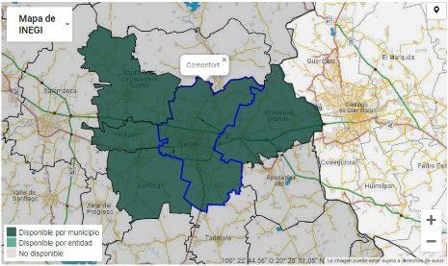

*Fuente: INEGI*

***Tabla 3. Superficie total de los municipios Celaya, Apaseo el Grande, Cortazar y Villagrán***

|  |  |
| --- | --- |
| ***Territorio de la zona metropolitana*** | ***Área (km2)*** |
| ***Estado de Guanajuato*** | ***30,339.80*** |
| ***Total, ZM Laja-Bajío*** | ***3,238.60*** |
| *Apaseo el Grande* | *420.4* |
| *Celaya* | *553.1* |
| *Cortazar* | *335.3* |
| *Santa Cruz de Juventino Rosas* | *429.2* |
| *Villagrán* | *128.5* |

***6.2. Características***

***6.2.1. Relieve.***

*La configuración del relieve de la zona en la que se encuentran los municipios de Celaya, Apaseo el Grande, Juventino Rosas, Cortazar y Villagrán está dominada, al centro y norte, por la provincia fisiográfica de la Mesa o Altiplano Central y, al sur, por el Sistema Neovolcánico Transmexicano. En términos generales, se trata de una planicie rodeada de sierras, volcanes y lomeríos, cuya altura sobre el nivel del mar oscila entre los 1700 y 2800 metros. A partir del análisis morfológico del relieve, realizado con base en la hipsometría y la inclinación de la pendiente del terreno.*

***Figura 4. Hipsometría del terreno***

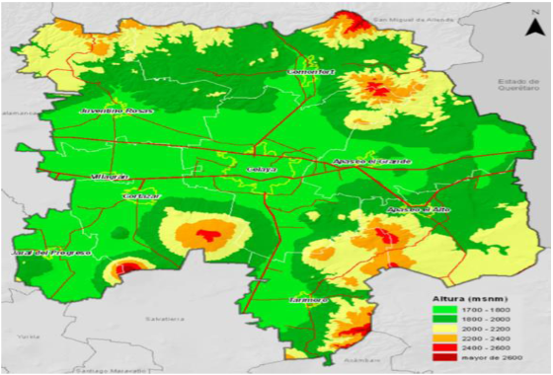

*Fuente: INEGI, 2020*

***Figura 5. Pendientes del terreno***

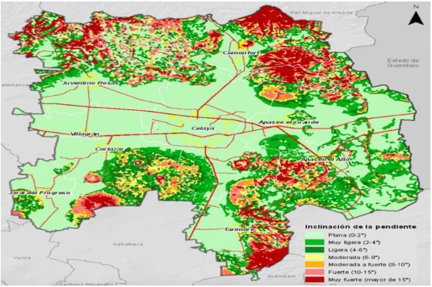

*Fuente: INEGI, 2020*

***6.2.2. Clima.***

*Dada la ubicación geográfica del Estado de Guanajuato, de 19°55' a los 21°51' de latitud norte y de 99°40' a 102°06' de longitud oeste, que lo coloca fuera de la influencia marítima, y además considerando la altitud en la que se halla, se presentan tres tipos de clima: "el semiárido, ubicado en el norte del estado; el semicálido, que predomina en las partes planas del centro y sur del estado, y una zona templada, que se extiende principalmente hacia las áreas de serranía del centro y sur del estado" (Quijano-Carranza, et. al., 2012).*

*Celaya cuenta con un clima semiseco semicálido (65%), subhúmedo con lluvias en verano de menor humedad (21%), semiseco templado (7.4%), templado subhúmedo con lluvias de verano de menor humedad (4.5%) y templado subhúmedo con lluvias en verano de humedad media (2.1%). Entre sus características posee un clima de un rango aproximado de temperatura de 6°C a 31°C (INEGI, 2020) la temporada seca es un clima nublado y caliente a lo largo del año, rara vez baja a temperaturas menos como 3°C o sube más de 34°C.*

*En la zona Laja-Bajío, donde se encuentran los municipios de Celaya, Apaseo el Grande, Juventino Rosas, Cortazar y Villagrán, están presentes los tres tipos de clima, sólo con ligeras variaciones según el régimen de humedad, variaciones que muestran una relación con la altitud del terreno. El clima semicálido subhúmedo ocupa el 53.1% del territorio metropolitano, se extiende ampliamente en la porción occidental, en mayor o menor medida se presenta en los nueve municipios que conforman la zona metropolitana. El clima semiárido-semicálido, se encuentra sobre la zona plana y de lomeríos en una franja alargada que se extiende de este a oeste, de la porción sur del municipio de Apaseo el Grande, a la porción central del municipio de Celaya y los extremos noreste y sureste de los municipios de Cortazar y Villagrán, respectivamente, esta área se halla rodeada por las superficies con clima semicálido subhúmedo.*

***Tabla 4. Tipos de clima.***

|  |  |
| --- | --- |
| ***Tipo de clima*** | ***Características*** |
| *(A)C(w1) Semicálido subhúmedo del grupo templado (humedad media)* | *Temperatura media anual mayor de 18°C, temperatura del mes más frío menor de 18°C, temperatura del mes más caliente mayor de 22°C; con precipitación anual entre 500 y 2,500 mm y precipitación del mes más seco menor de 40 mm; lluvias de verano con índice P/T entre 43.2 y 55 y porcentaje de lluvia invernal del 5% al 10.2% anual.* |

|  |  |
| --- | --- |
| *A) C(wo) Semicálido subhúmedo del grupo templado (menos húmedo)* | *Temperatura media anual mayor de 18°C, temperatura del mes más frío menor de 18°C, temperatura del mes más caliente mayor de 22°C; con precipitación anual entre 500 y 2,500 mm y precipitación del mes más seco menor de 40 mm; lluvias de verano con índice P/T menor a 43.2, porcentaje de lluvia invernal del 5 al 10.2 del total anual.* |
| *BS1hw Semiárido semicálido* | *Temperatura media anual mayor de 18°C, temperatura del mes más frío menor de 18°C, temperatura del mes más caliente mayor de 22°C; lluvias de verano y porcentaje de lluvia invernal de 5 a 10.2 del total anual.* |
| *C(w1) Templado subhúmedo (humedad media)* | *Temperatura media anual entre 12°C y 18°C, temperatura del mes más frío entre - 3°C y 18°C, temperatura del mes más caliente menor de 22°C; con precipitación anual entre 200 y 1,800 mm y precipitación del mes más seco menor de 40 mm; lluvias de verano con índice P/T entre 43.55 y 55 y porcentaje de lluvia invernal de 5 a 10.2 del total anual.* |

***Figura 6. Tipos de clima en Celaya.***

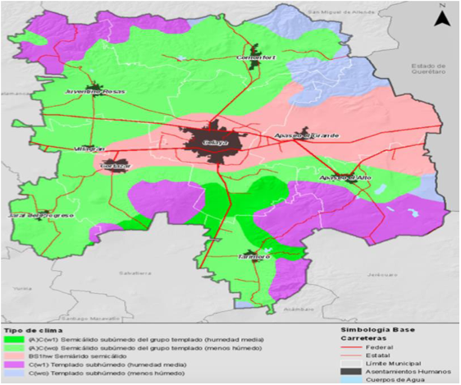

*Fuente: CONABIO, 1998*

***Vegetación***

*En el caso de la zona Laja-Bajío, prácticamente la totalidad de la vegetación original ha sido removida o alterada, debido a la diversidad de prácticas económicas que se han llevado a cabo dada la disponibilidad de agua, sobre todo subterránea; así como por el predominio de terrenos planos y suelos fértiles que han facilitado y sostenido durante siglos la práctica agrícola.*

*Como se observa en la tabla que contiene la superficie ocupada por tipos de vegetación y usos del suelo, de los 3,238.6 km2que comprende la zona metropolitana, el 78.2% han sido ocupados por algún uso del suelo, sólo el 21.5% del área total está cubierto por vegetación natural o primaria. Los principales tipos de vegetación presentes, por el área que abarcan, son el matorral subtropical, el matorral crasicaule y el bosque de encino con vegetación secundaria.*

***Tabla 5. Zona Laja-Bajío. Superficie ocupada por los tipos de vegetación y uso del suelo, 2009.***

|  |  |  |
| --- | --- | --- |
| ***Tipos de vegetación y uso de suelo*** | ***Área*** | |
| ***km2*** | ***%*** |
| *Bosque de encino* | *14* | *0.4* |
| *Bosque de encino con vegetación secundaria arbustiva y herbácea* | *65.4* | *2* |
| *Bosque mixto de pino encino (incluye encino pino)* | *2.5* | *0.1* |
| *Selva baja caducifolia* | *2.3* | *0.1* |
| *Chaparral* | *8.7* | *0.3* |
| *Matorral subtropical* | *329.5* | *10.2* |
| *Matorral crasicaule* | *86.3* | *2.7* |
| *Matorral crasicaule con vegetación secundaria arbustiva y herbácea* | *154.2* | *4.8* |
| *Pastizal natural (incluye pastizal Huizachal)* | *34.9* | *1.1* |
| *Área sin vegetación aparente* | *7.5* | *0.2* |
| *Pastizal inducido* | *307.1* | *9.5* |
| *Agricultura de temporal con cultivos anuales* | *863.4* | *26.7* |
| *Agricultura de riego (incluye riego eventual)* | *1,124.5* | *34.7* |
| *Cuerpo de agua* | *10.3* | *0.3* |
| *Asentamiento humano* | *227.9* | *7* |
| ***TOTAL Zona*** | *3,238.6* | *100* |

*Fuente: INEGI, 2009"*

**5.- El domicilio en el que se encontrará abierto para consulta pública el expediente de la solicitud de declaración y en el que se recibirán los documentos relacionados con la misma.**

El expediente se encuentra disponible para su consulta en el archivo de la Dirección Divisional de Marcas del Instituto Mexicano de la Propiedad Industrial, ubicado en Arenal No. 550, Pueblo Santa María Tepepan, Alcaldía de Xochimilco, Ciudad de México, C.P. 16020, con un horario de atención al público de 9:00 a 16:00 horas, de lunes a viernes y, en el mismo domicilio e idéntico horario, se recibirán los documentos relacionados con la solicitud a que se refiere la presente publicación.

**II.-** La presente publicación no prejuzga ni constituye un pronunciamiento del Instituto sobre la procedencia o improcedencia de la solicitud presentada y se efectúa para que cualquier tercero que justifique su interés, presente su oposición por escrito a ésta y formule observaciones u objeciones respecto al cumplimiento de lo establecido en los artículos 271 y 275 de la Ley Federal de Protección a la Propiedad Industrial, acompañando las pruebas respectivas, así como del comprobante de pago de la tarifa correspondiente, dentro de un plazo improrrogable de dos meses, contado a partir de su publicación en el Diario Oficial de la Federación, en los términos del artículo 282 de la Ley en cita.

El presente se signa con fundamento en los artículos 1, 5 fracción I, 6, 8, 9, 275 y 281 de la Ley Federal de Protección a la Propiedad Industrial; 1o., 2o., 3o. fracción V, inciso b), 4o., 5o., 7o. fracción III y 11 fracción II del *Reglamento del Instituto Mexicano de la Propiedad Industrial;* 1o., 2o., 5o. fracción V, inciso b), 11 fracción III y 15 fracción II de su *Estatuto Orgánico*, y 1 y 6 fracciones I, II y XXI del *Acuerdo delegatorio de facultades del Instituto Mexicano de la Propiedad Industrial.*

Ciudad de México, a 21 de febrero de 2022.- La Directora Divisional de Marcas, **Paola Franco Abarca**.- Rúbrica.